博物馆导览子系统测试报告

1. 引言

1.1编写目的

本测试报告为博物馆博物馆浏览子系统的测试报告，目的在于总结测试阶段的测试以及分析测试结果，描述系统是否符合需求。预期参考人员包括用户、测试人员、开发人员、项目管理者。

测试工具：智能手机。

1.2背景

测试软件名称：博物馆导览子系统

测试人员：肖开源、刘季平、石炜刚、王雨浓

测试时间：2021-5-13至2021-5-19

1. 测试概要

2.1测试环境与配置

数据库服务器配置：120.26.86.149

操作系统：Android 8.1.0

数据库：MySQL

1. 系统测试详细情况

3.1注册及登录验证

注册：

打开注册界面

偏差：无

测试结果：在网络状态良好时，用户注册的账号信息被正确存储在数据库。

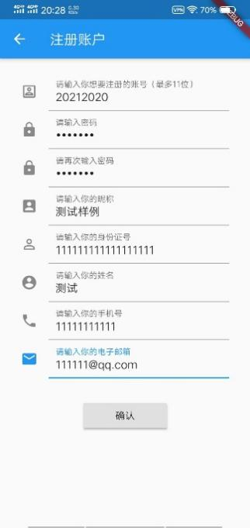



登录：

打开登录界面

偏差：无

测试结果：在网络良好时可以正常地进行用户登录

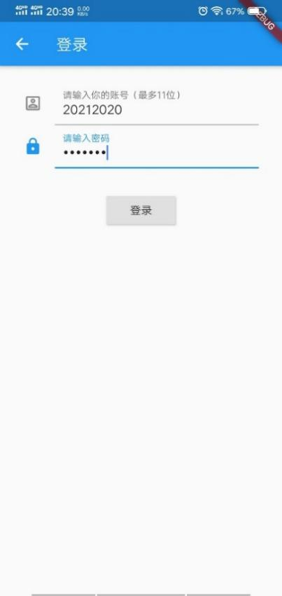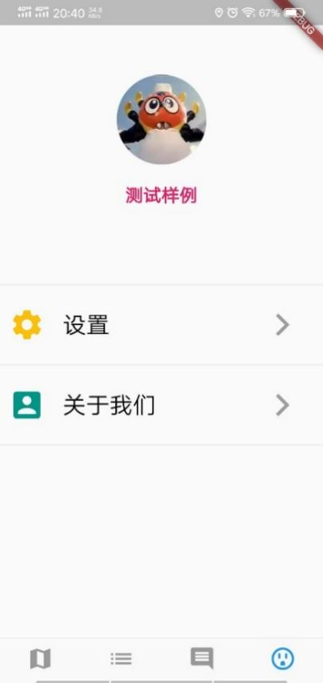

3.2博物馆导览

地图信息：

打开地图界面

偏差：无

测试结果：在网络状态良好时定位到当前位置并显示博物馆图标。

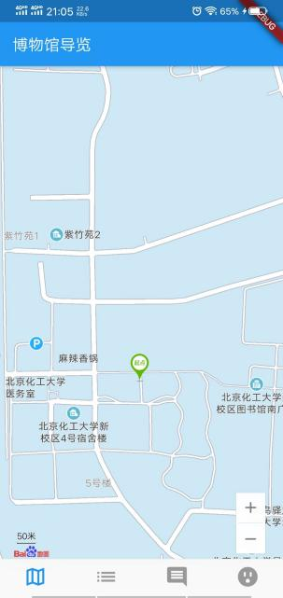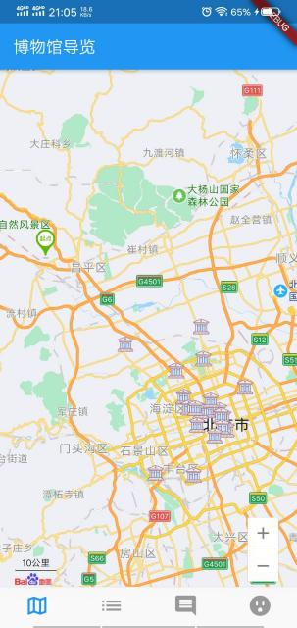

进入博物馆简介界面：

点击地图上的博物馆图标

偏差：无

测试结果：能够显示博物馆的展览信息以及进入博物馆的按钮。

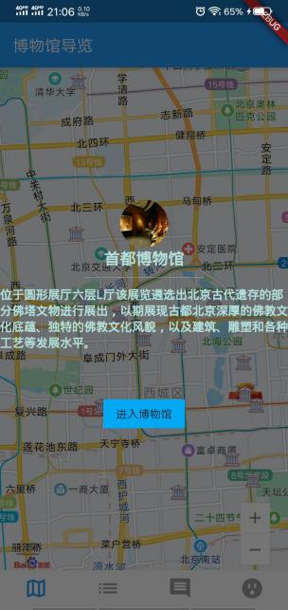

3.3博物馆总览

显示博物馆列表：

打开博物馆总览界面

偏差：无

测试结果：在网络状态良好时可以显示博物馆列表

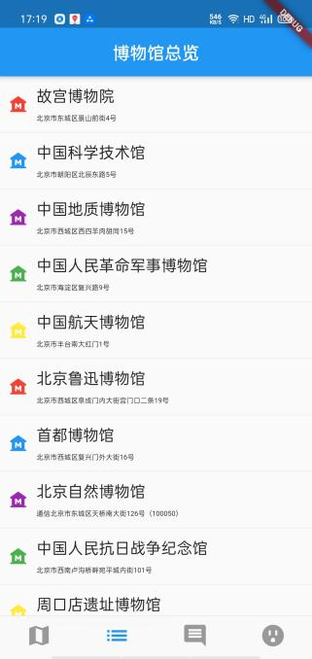

进入博物馆详细信息界面并切换子页面：

点击博物馆列表中的列表项，并点击顶部导航栏的相应按钮或左右滑动页面

偏差：无

测试结果：能够正常进入博物馆详细信息界面、切换子页面并且各个子页面显示正常

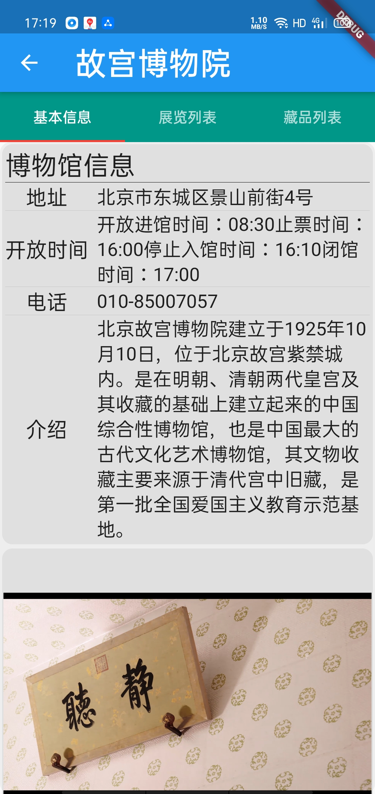 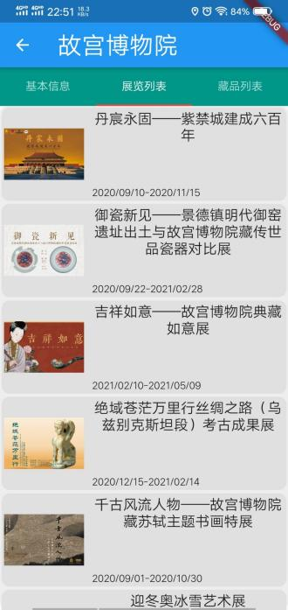 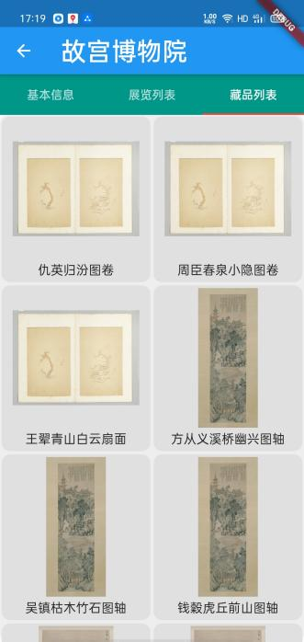

进入博物馆展览的详细信息弹窗：

点击展览子页面的展览列表项

偏差：无

测试结果：能够正常弹出博物馆展览的详细信息弹窗

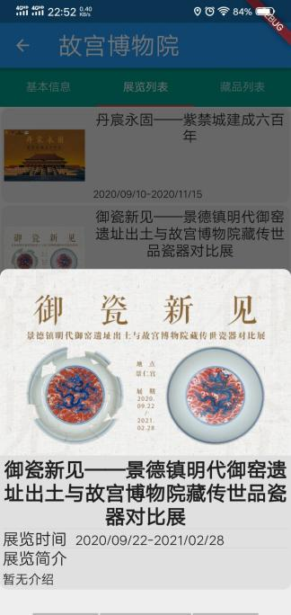

进入博物馆藏品的详细信息弹窗：

点击藏品子页面的藏品列表项

偏差：无

测试结果：能够正常弹出博物馆藏品的详细信息弹窗

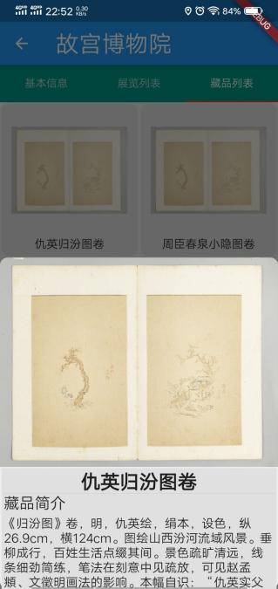

3.4播放讲解视频及上传视频

播放讲解：

打开视频浏览/我的视频界面，播放视频

偏差：无

测试结果：在网络状态良好时可以播放视频，调整进度及查看发布人和简介。

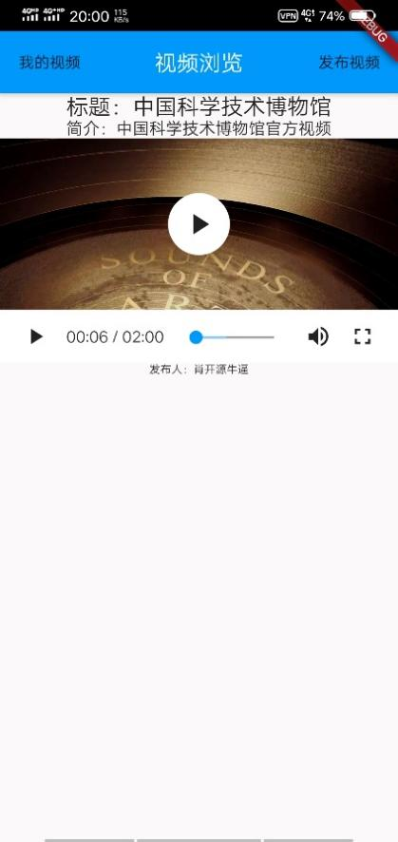 

数据库内容如下：

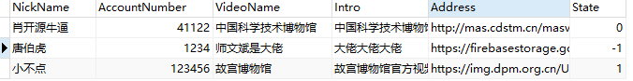

上传讲解视频：

选择本地视频并填写视频信息进行上传

偏差：无

测试结果：可以正常进行视频的上传

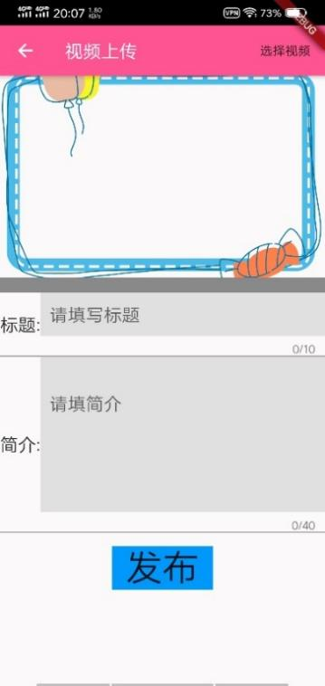 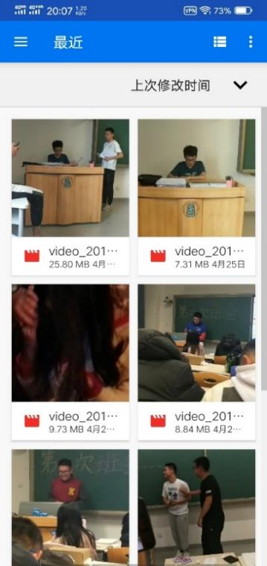 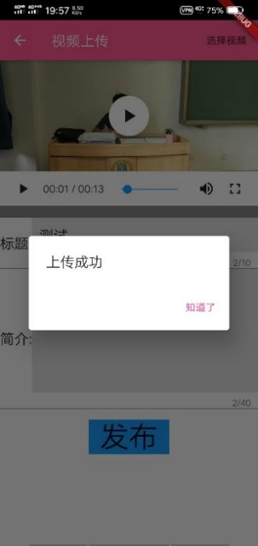

数据库内容如下：

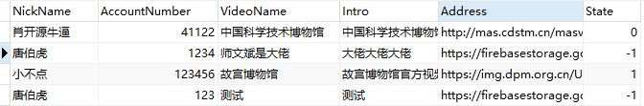

查看上传视频的审核状态：

打开我的视频界面，查看视频的审核状态

偏差：无

测试结果：在网络状态良好时可以播放视频，可以查看到视频的审核状态。



3.5个人界面及密码更改

个人界面：

打开个人界面

偏差：无

测试结果：在网络良好时，可以正确的显示个人界面

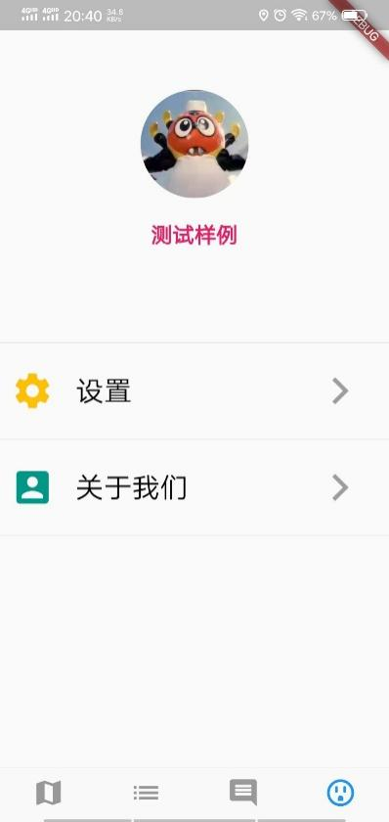

关于我们：

点击“关于我们”按钮

偏差：无

测试结果：在网络良好时，可以正确的显示“关于我们”界面



更改密码：

点击“设置”按钮

偏差：无

测试结果：在网络良好时，可以正确地更改密码，并给出正确响应

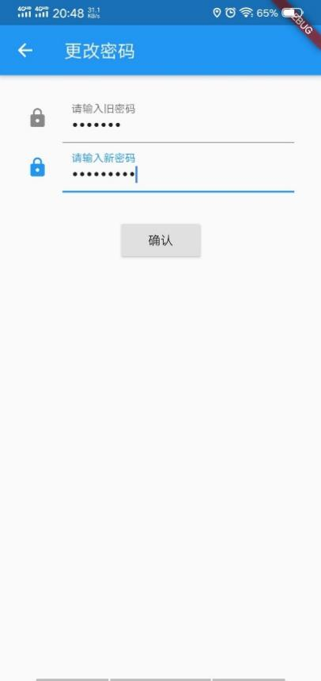



1. 测试结论

测试任务评估 本次测试执行准备充足，完成了既定目标。但由于经验以及对工具使用不熟练，因此对系统性能测试还有待提高和加强。